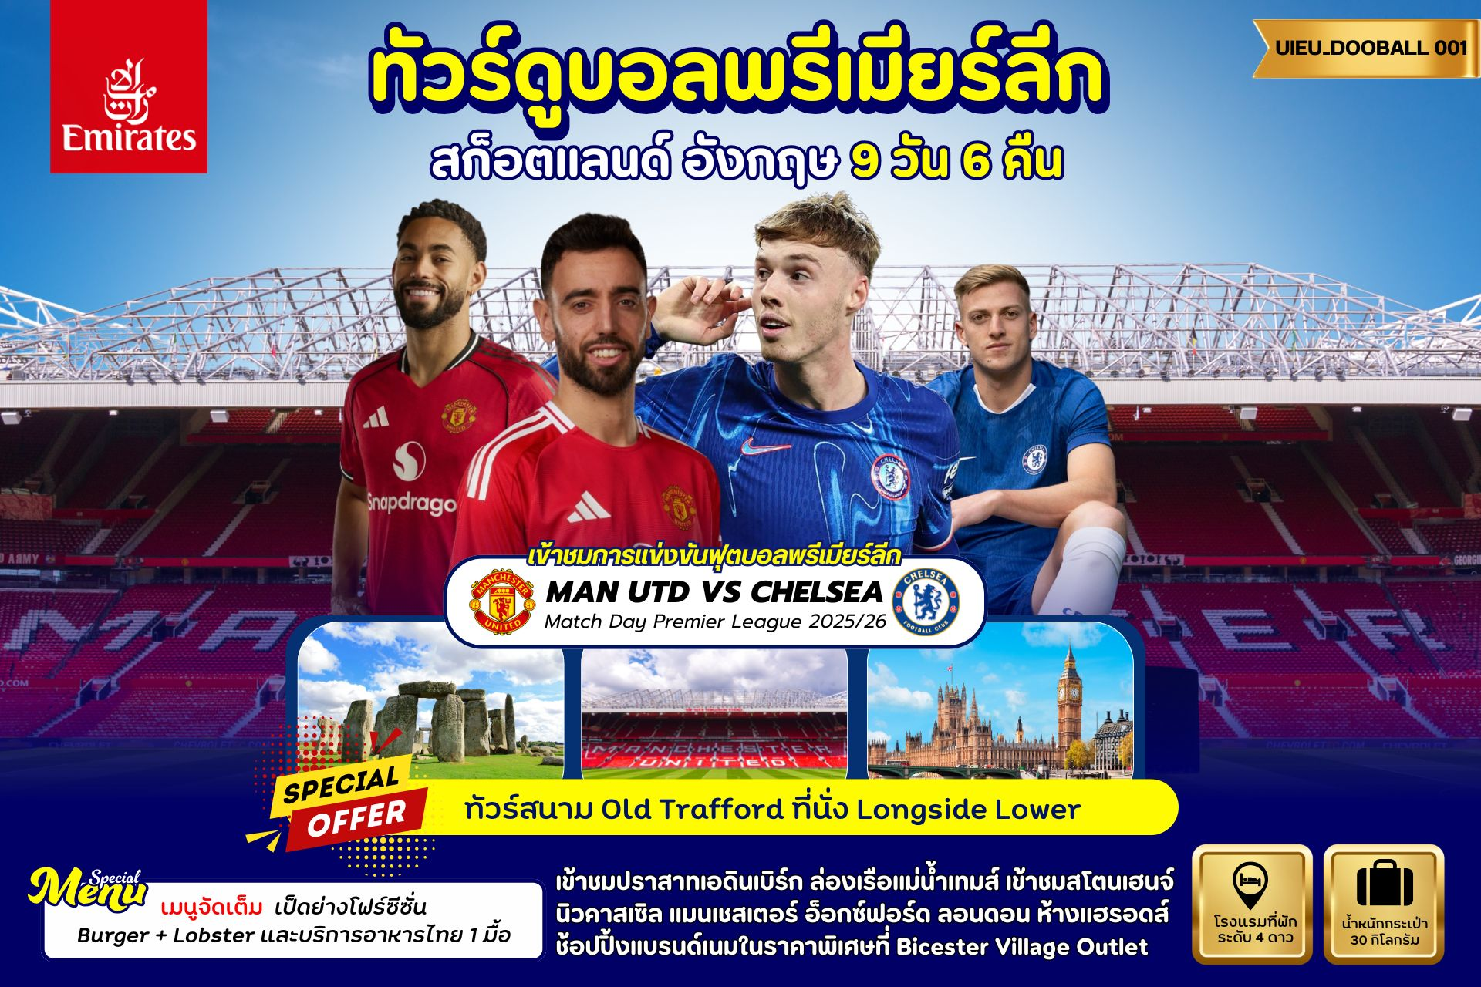

|  |  |  |  |  |
| --- | --- | --- | --- | --- |
| DAY | ITINERARY | MEALS | | |
| BF | L | D |
| 1 | กรุงเทพ-สนามบินสุวรรณภูมิ | × | × | × |
| 2 | ดูไบ-เมืองกลาสโกว์-เมืองเอดินเบอระ | × | × | √ |
| 3 | เมืองเอดินเบอระ-ปราสาทเอดินเบอระ-ถนนรอยัลไมล์  เมืองนิวคาสเซิล | √ | √ | √ |
| 4 | เมืองแมนเชสเตอร์-**ชมการแข่งขันฟุตบอลพรีเมียร์ลีกระหว่าง แมนเชสเตอร์ ยูไนเต็ด พบกับ เชลซี** | √ | × | √ |
| 5 | สนามฟุตบอลโอลด์แทรฟฟอร์ด-ทัวร์สเตเดี้ยม  เมืองเบอร์มิงแฮม | √ | √ | √ |
| 6 | บิซส์เตอร์เอ้าท์เล็ต วิลเลจ-เมืองออกซ์ฟอร์ด | √ | × | √ |
| 7 | สโตนเฮนจ์-กรุงลอนดอน-ถนนอ็อกซ์ฟอร์ด | √ | √ | √ |
| 8 | กรุงลอนดอน-พระราชวังบัคกิ้งแฮม-ล่องเรือแม่น้ำเทมส์  ห้างแฮร์รอดส์-สนามบิน | √ | √ | × |
| 9 | สนามบินดูไบ-กรุงเทพ-สนามบินสุวรรณภูมิ | × | × | × |

วันที่หนึ่ง กรุงเทพ-สนามบินสุวรรณภูมิ **(-/-/-)**

**22.00 น.** 👪 คณะเดินทางพร้อมกัน ณ สนามบินสุวรรณภูมิ **อาคารผู้โดยสารขาออกระหว่างประเทศ ชั้น 4 ประตู 9 แถว T สายการบินเอมิเรตส์ แอร์ไลน์ (EK)** เจ้าหน้าที่ให้การต้อนรับและอำนวยความสะดวก

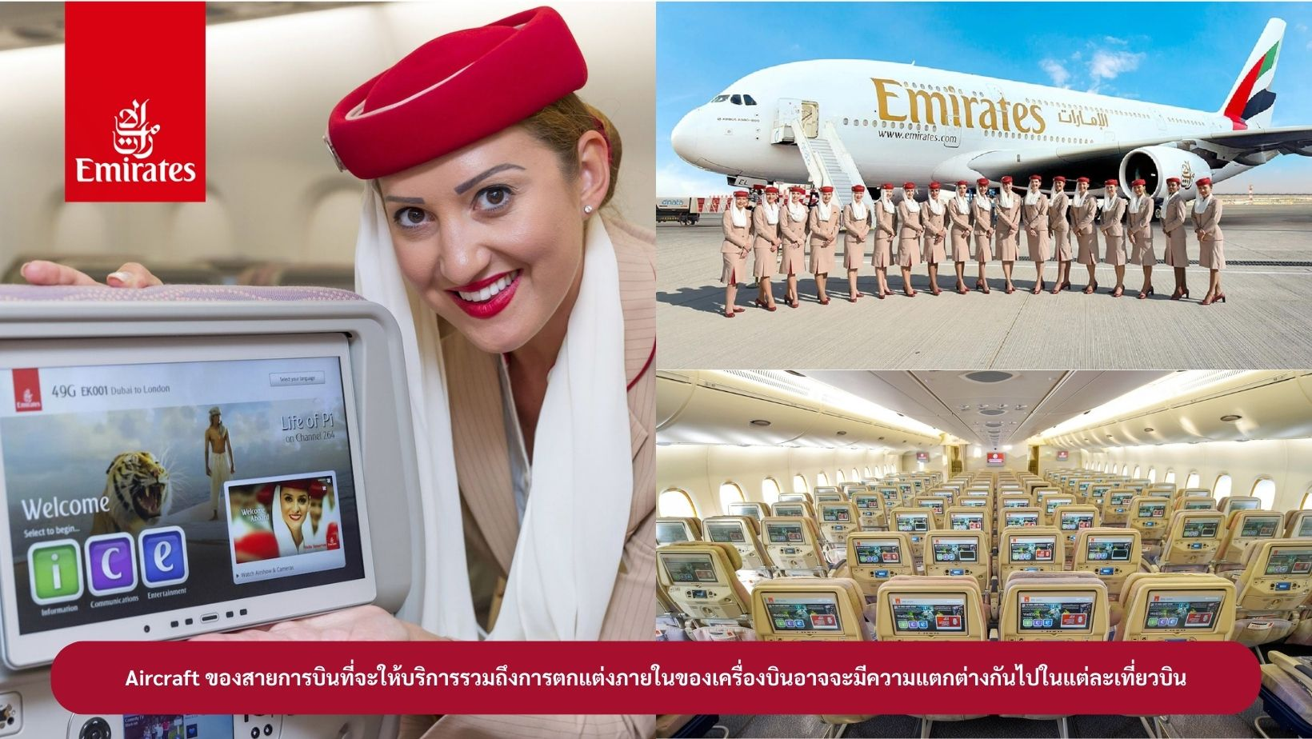

**วันที่สอง ดูไบ-เมืองกลาสโกว์-เมืองเอดินเบอระ**  **(-/-/D)**

**01.35 น.** 🛪**ออกเดินทางสู่ เมืองดูไบ ประเทศสหรัฐอาหรับเอมิเรตส์** โดยสายการบินเอมิเรตส์ เที่ยวบินที่ EK385 (🍽 บริการอาหารและเครื่องดื่มบนเครื่องบิน)

**04.45 น.** 🖈เดินทางถึง **เมืองดูไบ ประเทศสหรัฐอาหรับเอมิเรตส์** แวะเปลี่ยนเครื่อง

**07.50 น.** 🛪 ออกเดินทางสู่ **สนามบินเมืองกลาสโกว์ ประเทศสก็อตแลนด์**

โดยสายการบินเอมิเรตส์ เที่ยวบินที่ EK027 (🍽 บริการอาหารและเครื่องดื่มบนเครื่องบิน)

**13.15 น.** 🖈 เดินทางถึง **สนามบิน****เมืองกลาสโกว์ ประเทศสก็อตแลนด์** หลังผ่านพิธีการตรวจคนเข้าเมืองและศุลกากร จากนั้นเดินทางสู่ เมืองกลาสโกว์ นำท่านถ่ายรูปด้านหน้า **มหาวิหารแห่งเมืองกลาสโกว์ (Glasgow Cathedral)** สถาปัตยกรรมแบบโกธิค มหาวิหารแห่งนี้เป็นสุสานฝังศพของนักบุญ Saint Mungo จากนั้นนำท่านเดินทางสู่ **เมืองเอดินเบอระ** ใช้เวลาเดินทางประมาณ 1 ชั่วโมง เป็นเมืองที่ใหญ่เป็นอันดับสองของประเทศสก็อตแลนด์

**ค่ำ** 🍽 บริการอาหารค่ำ ณ ภัตตาคาร

จากนั้นนำท่านเข้าสู่ที่พัก 🏠 ***Courtyard by Marriott Edinburgh West*** *หรือเทียบเท่า*

**วันที่สาม เมืองเอดินเบอระ-ปราสาทเอดินเบอระ-ถนนรอยัลไมล์-เมืองนิวคาสเซิล (B/L/D)**

**เช้า** 🍽 บริการอาหารเช้า ณ ห้องอาหารของโรงแรม หลังจากนั้นนำท่าน เข้าชมปราสาทเอดินเบอระ **(Edinburgh Castle)** ปราสาทอันสง่างามด้วยทำเลที่ตั้งบนเนินเขาสูง มองเห็นเด่นเป็นสง่าจากทุกมุมเมือง เคยเป็นที่ประทับของกษัตริย์สก๊อต แบ่งเป็นส่วนต่างๆอย่างน่าชม อาทิ ส่วนของป้อมปราการและกำแพงปราสาทโบราณ มีปืนใหญ่เรียงราย หลังจากนั้นให้ท่านเดินเล่นบน **ถนนรอยัลไมล์ (Royal Mile)** ถนนสายสำคัญที่เชื่อมสู่พระตำหนักโฮลี่รู๊ด (Palace of Holyroodhouse) ซึ่งเป็นที่ประทับของพระราชินี เวลาเสด็จเยือนสกอตแลนด์

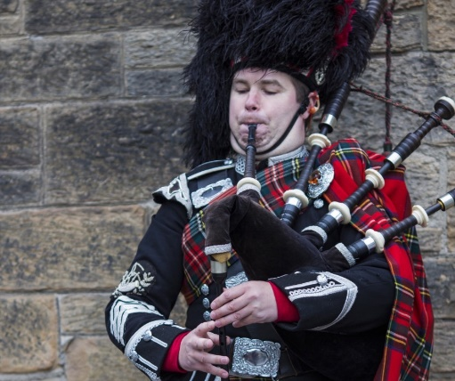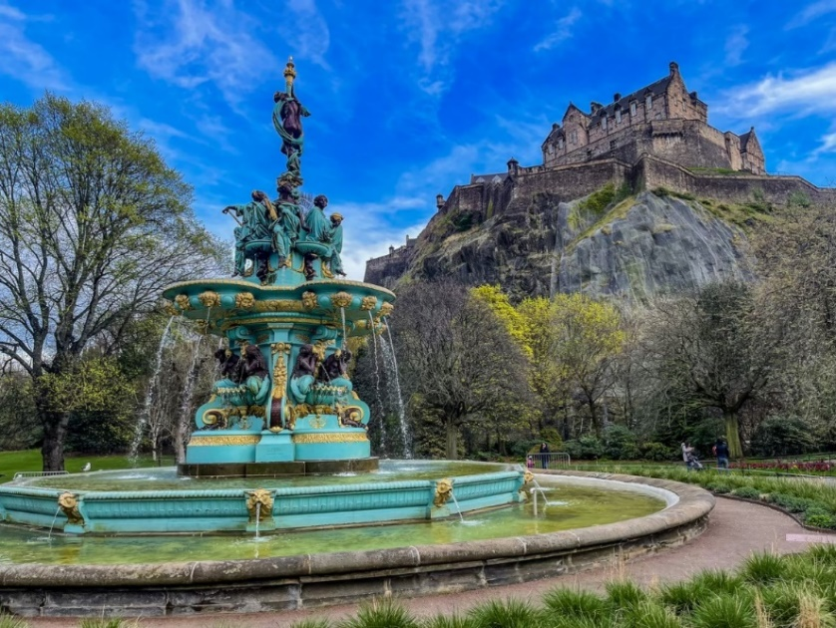และเคยเป็นที่ประทับของพระนางแมรี่แห่งสก็อต ฝั่งตรงข้ามเป็นรัฐสภาแห่งชาติสก็อตอันน่าภาคภูมิใจ ด้วยสถาปัตยกรรมร่วมสมัย

**เที่ยง** 🍽 บริการอาหารกลางวัน ณ ภัตตาคาร จากนั้นนำท่านเดินทางสู่ เมืองนิวคาสเซิล **(Newcastle upon Tyne)** ใช้เวลาเดินทางประมาณ 3 ชั่วโมง เมืองที่ตั้งอยู่ริมทะเล เป็นเมืองท่าศูนย์กลางการเดินเรือ และการพาณิชย์ของอังกฤษ และที่มีความสําคัญคือเป็นจุดเริ่มต้นของกําแพงประวัติศาสตร์ของอังกฤษ คือแฮเดรียนวอลล์

**ค่ำ** 🍽 บริการอาหารค่ำ ณ ภัตตาคาร

จากนั้นนำท่านเข้าสู่ที่พัก 🏠 ***Sandman Signature Hotel Newcastle*** *หรือเทียบเท่า*

**วันที่สี่ เมืองแมนเชสเตอร์-ชมการแข่งขันฟุตบอลพรีเมียร์ลีกระหว่าง แมนเชสเตอร์ ยูไนเต็ด พบกับ เชลซี (B/-/D)**

**เช้า** 🍽 บริการอาหารเช้า ณ ห้องอาหารของโรงแรม จากนั้นนำท่านเดินทางสู่ **เมืองแมนเชสเตอร์** ใช้เวลาเดินทางประมาณ 3 ชั่วโมง เป็นอีกหนึ่งเมืองท่าที่ความสำคัญของประเทศอังกฤษและยังเป็นเมืองที่มีประชากรมากที่สุดเป็นอันดับสองของประเทศ

**เพื่อเตรียมตัวเข้าชมเกมส์การแข่งขันฟุตบอลพรีเมียร์ลีก ฤดูกาล 2025-2026**

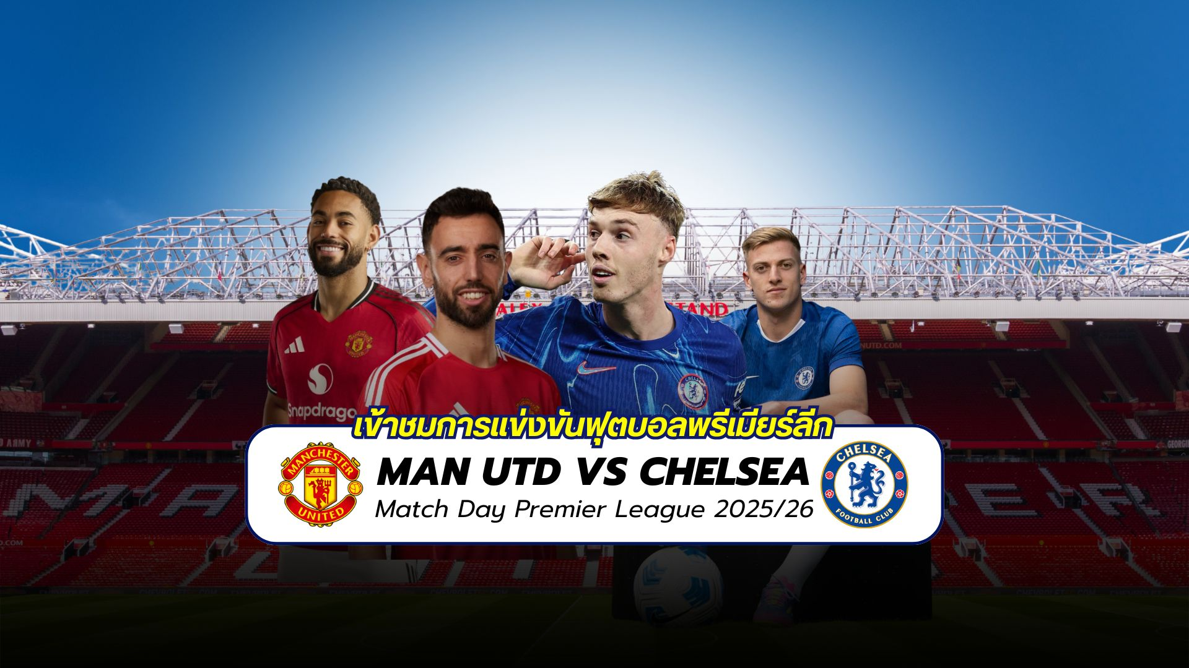**ระหว่าง** **แมนเชสเตอร์ ยูไนเต็ด** **พบกับ** **เชลซี** **(ตั๋วที่นั่งแบบ LONGSIDE LOWER การันตี 2 ที่นั่งติดกัน)**

อิสระอาหารกลางวันเพื่อความสะดวกในการเตรียมเข้าชมเกมส์การแข่งขันฟุตบอลพรีเมียร์ลีก **(โดยทุกท่านสามารถซื้อของรับประทานได้ที่หน้าสนามการแข่งขัน)** ตั๋วเข้าชมการแข่งขันเป็นที่นั่งฝั่งทีมเจ้าบ้าน (แมนเชสเตอร์ ยูไนเต็ด) หากท่านต้องการที่นั่งในฝั่งทีมเยือน โปรดเช็คราคาและที่นั่งว่างกับเจ้าหน้าที่

**หลังจบการแข่งขันนำท่านเดินทางสู่ร้านอาหารเพื่อรับประทานอาหารเย็นและเดินทางเข้าสู่ที่พัก**

**ค่ำ** 🍽 บริการอาหารค่ำ ณ ภัตตาคาร

จากนั้นนำท่านเข้าสู่ที่พัก 🏠 ***Clayton Hotel Manchester Airport*** *หรือเทียบเท่า*

**วันที่ห้า สนามฟุตบอลโอลด์แทรฟฟอร์ด-ทัวร์สเตเดี้ยม-เมืองเบอร์มิงแฮม (B/L/D)**

**เช้า** 🍽 บริการอาหารเช้า ณ ห้องอาหารของโรงแรม จากนั้นนำท่านถ่ายรูปด้านหน้า **สนามฟุตบอล****โอลด์แทรฟฟอร์ด** แห่งทีมแมนเชสเตอร์ ยูไนเต็ด สโมสรฟุตบอลชื่อก้องโลกที่มีสมาชิกแฟนคลับมากที่สุดในโลก เจ้าของสมญานาม “ปีศาจแดง” สนามเริ่มก่อสร้างในปี 1909 และเริ่มใช้ตั้งแต่ปี 1910 ปัจจุบันมีความจุ 76,212 คน **และนําท่านเข้าชมทัวร์สเตเดี้ยมของสนามโอลด์แทรฟฟอร์ด** ของสโมสรแมนยูฯ ให้ท่านได้เที่ยวชมส่วนต่างๆของสนามละประวัติความเป็นมาของสโมสรแห่งนี้ จากนั้นอิสระให้ท่านเลือซื้อของที่ระลึกของทีมสโมสรแมนเชสเตอร์ยูไนเต็ด ในร้าน MEGA STORE ที่มากมายไปด้วยของที่ระลึกหลากหลายชนิดสำหรับแฟนบอล

**เที่ยง** 🍽 บริการอาหารกลางวัน ณ ภัตตาคาร จากนั้นนำท่านถ่ายรูปเป็นที่ระลึกกับ **วิหารแมนเชสเตอร์** (Manchester Cathedral) สร้างขึ้นมาตั้งแต่ปี ค.ศ. 1215 โดยบารอนโรเบิร์ต เกรสเล็ต เจ้าของคฤหาสน์แมนเชสเตอร์ สั่งให้สร้างขึ้นมาข้างกับที่พักของเขา เพื่อใช้เป็นโบสถ์ประจำเขตศาสนาของเมืองแมนเชสเตอร์ ได้รับความเสียหายอย่างหนักจากระเบิดในสงครามโลกครั้งที่ 2 และเมื่อในปี ค.ศ. 1996 ได้ถูกลอบวางระเบิดจากผู้ก่อการร้าน ไออาร์เอ ทำให้ต้องมีการบูรณะใหม่อีกครั้ง แต่ปัจจุบันนั้นก็กลับมาสวยงามดั่งเดิมและใช้ประกอบพิธีกรรมทางศาสนารวมทั้งเป็นส่วนหนึ่งของ Church of England ที่หากมาถึงประเทศอังกฤษ จากนั้นนำท่านเดินทางสู่ **เมืองเบอร์มิงแฮม (Birmingham)** ใช้เวลาเดินทางประมาณ 2 ชั่วโมง

**ค่ำ** 🍽 บริการอาหารค่ำ ณ ภัตตาคาร จากนั้นนำท่านเข้าสู่ที่พัก

🏠 ***Holiday Inn Birmingham City Centre*** *หรือเทียบเท่า*

**วันที่หก บิซส์เตอร์เอ้าท์เล็ต วิลเลจ-เมืองออกซ์ฟอร์ด (B/-/D)**

**เช้า** 🍽 บริการอาหารเช้า ณ ห้องอาหารของโรงแรม จากนั้นนำท่านเดินทางสู่ **บิซส์เตอร์เอ้าท์เล็ต วิลเลจ** **(Bicester Outlet Village)** ให้ทุกท่านได้ซื้อสินค้าแบรนด์เนมต่างๆ ทั้งของอังกฤษ เช่น Fontaine, Armani, Bally, Bodum, Bose, Burberry, CalvinKlein, D&G, DKNY, Diesel, Dior, Dunhill Ermenegildo Zegna, Fendi, Gucci, Guess, Hugo, Boss, Jaeger, Jigsaw, Kipling, L'Occitane, Levi's, Max Mara, Missoni, Molton Brown, Mulberry, Paul Smith เป็นต้น 🍽 อิสระอาหารกลางวันตามอัธยาศัย **(ท่านสามารถเลือกรับประทานอาหารได้ภายใน OUTLET)**

จากนั้นนำท่านเดินทางสู่ **เมืองออกซ์ฟอร์ด (Oxford)** เป็นเมืองแห่งการศึกษาและเป็นที่ตั้งของ University of Oxford มหาวิทยาลัยที่เก่าแก่ที่สุดในโลก และเป็นหนึ่งในสถานที่ๆ ใช้ถ่ายทำภาพยนตร์เรื่อง Harry Potter นำท่านถ่ายรูป **St. Martin’s Church** สร้างขึ้นในช่วงคริสต์ศตวรรษที่ 12 และสร้างขึ้นใหม่อีกครั้งในปีค.ศ. 1818 จากนั้นในปี ค.ศ. 1896 เมืองมีความเจริญจึงจำเป็นต้องมีการสร้างถนนในการสัญจร St. Martin’s Church จึงถูกทำลายลงเหลือเพียง St Martin’s Tower ซึ่งต่อมาเรียกว่า **Carfax Tower** ในปัจจุบัน และ นำท่านเดินเล่นชม **ตลาด Covered Market ตลาดกลางใจเมือง Oxford** อิสระให้ท่านเดินชมหรือเลือกซื้อสินค้าตามอัธยาศัย

**ค่ำ** 🍽 บริการอาหารค่ำ ณ ภัตตาคาร

จากนั้นนำท่านเข้าสู่ที่พัก 🏠 ***Courtyard by Marriott Oxford South*** *หรือเทียบเท่า*

**วันที่เจ็ด สโตนเฮนจ์-กรุงลอนดอน-ถนนอ็อกซ์ฟอร์ด (B/L/D)**

**เช้า** 🍽 บริการอาหารเช้า ณ ห้องอาหารของโรงแรมจากนั้นนำท่านเดินทางสู่ **ซาลส์เบอร์รี่** ใช้เวลาเดินทางประมาณ 2 ชั่วโมง เป็นทุ่งหญ้าอันกว้างใหญ่ ที่เป็นที่ตั้งของหนึ่งในเจ็ดสิ่งมหัศจรรย์ของโลกยุคกลาง จากนั้นนำท่าน **เข้าชมสโตนเฮนจ์** วงหินปริศนาแห่งเกาะอังกฤษนับเป็น สร้างขึ้นราว 3,000 ปีก่อนหน้านี้ ไม่เป็นที่ทราบแน่ชัดว่าทำไมสิ่งนี้จึงถูกสร้างขึ้นมา แต่จากลักษณะของการก่อสร้างทำให้ทราบว่าผู้ก่อสร้างต้องมีฐานอำนาจอยู่ไม่น้อย เนื่องจากหินที่ตั้งอยู่ 112 ก้อนนั้นไม่ใช่หินที่มีลักษณะทางกายภาพที่ใกล้เคียงกับหินที่อยู่ในบริเวณนี้ ถือว่าเป็นหนึ่งสถานที่ที่ยังคงมีปริศนาเกี่ยวกับว่าใครเป็นผู้สร้าง สร้างได้อย่างไร และสร้างมาเพื่ออะไร ?

**เที่ยง** 🍽 บริการอาหารกลางวัน ณ ภัตตาคาร จากนั้นนำท่านเดินสู่ **กรุงลอนดอน** ใช้เวลาเดินทางประมาณ 2 ชั่วโมง เมืองหลวงของประเทศอังกฤษ เป็นเมืองที่ใหญ่ที่สุดของประเทศนี้ รวมถึงยังเป็นศูนย์กลางของการเมือง การปกครอง เศรษฐกิจ การท่องเที่ยว และการคมนาคมอีกด้วย ลอนดอนแม้จะเป็นเมืองใหญ่ แต่ก็เป็นเมืองที่ให้ความสำคัญกับพื้นที่สีเขียว จึงทำให้เมืองนี้มีสวนสาธารณะอยู่ใจกลางเมืองหลายแห่ง นําท่านเดินทางสู่ **ถนนอ็อกซ์ฟอร์ด** ย่านช้อปปิ้งใหญ่ของลอนดอนที่ท่านจะได้เลือกซื้อสินค้าคุณภาพเยี่ยมจาก มาร์ค แอนด์ สเปนเซอร์ และห้างเซลฟริดจจ์ รวมถึงห้างอื่นๆ อีกมากมาย

**ค่ำ** 🍽 บริการอาหารค่ำ ณ ภัตตาคาร

จากนั้นนำท่านเข้าสู่ที่พัก 🏠 ***Novotel London Wembley*** *หรือเทียบเท่า*

**วันที่แปด กรุงลอนดอน-พระราชวังบัคกิ้งแฮม-ล่องเรือแม่น้ำเทมส์-ห้างแฮร์รอดส์-สนามบิน (B/L/-)**

**เช้า** 🍽 บริการอาหารเช้า ณ ห้องอาหารของโรงแรมจากนั้นนำท่านท่องเที่ยวใน **กรุงลอนดอน** ถ่ายรูปด้านหน้า**พระราชวังบัคกิ้งแฮม** ที่ประทับแห่งพระราชินีอังกฤษ ก่อนนำท่านเก็บภาพสวยๆที่ **หอนาฬิกาบิ๊กเบน** สัญลักษณ์ที่สำคัญของลอนดอนที่ตั้งอยู่เคียงข้างอาคารรัฐสภาที่สวยงามริมฝั่งแม่น้ำเทมส์ ผ่านชมสถานที่สำคัญต่างๆ อาทิ บ้านเลขที่ 10, ถนนดาวน์นิ่งทำเนียบนายกรัฐมนตรี, จัตุรัสทราฟัลการ์, อนุสรณ์แห่งสงครามทราฟัลการ์ของท่านลอร์ดเนลสัน, พิคคาเดลลี เซอร์คัส, ย่านโซโห ฯลฯ จากนั้นนำท่าน ล่องเรือแม่น้ำเทมส์ ชมทิวทัศน์งดงามของสองฝากฝั่งแม่น้ำเทมส์ ซึ่งไหลผ่านกลางกรุงลอนดอน ล่องเรือผ่านสถานที่สำคัญต่างๆ เช่น จัตุรัสรัฐสภา,พระราชวังเวสท์มินส์เตอร์,ลอนดอนอาย, ทาวเวอร์ออฟลอนดอน และ ทาวเวอร์บริดจ์

**เที่ยง** 🍽 บริการอาหารกลางวัน ณ ภัตตาคาร จากนั้นนำท่านช้อปปิ้งที่ ห้างแฮร์รอดส์ **ห้างหรูหราอันโด่งดังย่าน KNIGHTSBRIDGE** เป็นห้างสรรพสินค้าที่มีชื่อเสียงที่สุดในลอนดอน ถือเป็นสัญลักษณ์อย่างหนึ่งของกรุงลอนดอน เป็นแหล่งท่องเที่ยวและเป็นห้างหรูในเวลาเดียวกัน ประกอบด้วยร้านค้ากว่า 300 ร้าน ได้เวลาอันสมควรนำท่านสู่สนามบิน

**21.45 น.** 🛪ออกเดินทางสู่ **เมืองดูไบ ประเทศสหรัฐอาหรับเอมิเรตส์** โดยสายการบินเอมิเรตส์

เที่ยวบินที่ EK010 (🍽 บริการอาหารและเครื่องดื่มบนเครื่องบิน)

**วันที่เก้า สนามบินดูไบ-กรุงเทพ-สนามบินสุวรรณภูมิ (-/-/-)**

**07.35 น.** 🖈เดินทางถึง **เมืองดูไบ ประเทศสหรัฐอาหรับเอมิเรตส์** แวะเปลี่ยนเครื่อง

**09.40 น.** 🛪ออกเดินทางสู่ **สนามบินสุวรรณภูมิ ประเทศไทย** โดยสายการบินเอมิเรตส์

เที่ยวบินที่ EK372 (🍽 บริการอาหารและเครื่องดื่มบนเครื่องบิน)

**19.15 น.** ☺ เดินทางถึงสนามบินสุวรรณภูมิ ประเทศไทย โดยสวัสดิภาพพร้อมความประทับใจ

☺ ☺ ☺ ☺ ☺ ☺ ☺ ☺ ☺ ☺ ☺ ☺ ☺ ☺ ☺

*ทางบริษัทจะดำเนินการจัดการโปรแกรมการเดินทางให้เป็นไปตามที่กำหนด แต่บางครั้งการเดินทางอาจจะมีการปรับเปลี่ยนได้ตามความเหมาะสม ทั้งนี้ขึ้นอยู่กับเหตุสุดวิสัยต่างๆ ที่อาจจะเกิดขึ้นได้ โดยคำนึงถึงผลประโยชน์และความปลอดภัยของลูกค้าเป็นหลัก และขอแจ้งให้ทราบว่าร้านค้าและห้างสรรพสินค้าในยุโรปบางแห่งจะปิดทำการในวันอาทิตย์*

|  |  |  |  |  |
| --- | --- | --- | --- | --- |
| วันเดินทาง | กรุ๊ปไซส์ | ราคาต่อท่าน | พักเดี่ยว  เพิ่มท่านละ | หมายเหตุ |
| 17-25 ก.ย. 68 | **25+1 หัวหน้าทัวร์** | **139,900** | **23,000** | **ราคารวมทุกอย่าง**  **ไม่ต้องจ่ายเพิ่ม** |

**ราคาสำหรับเด็กอายุต่ำกว่า 12 ปี ไม่ใช้เตียง ลด 5,000 บาท จากราคาทัวร์**

**กรณีจอยแลนด์ สามารถสอบถามราคาการหักค่าตั๋วเครื่องบินได้จากเจ้าหน้าที่**



